Příloha č. 1 zadávací dokumentace
Technická dokumentace

Obsah
Obsah 1
1. Úvod 2
2. Popis páteřní sítě CESNET2 2
2.1 Optická přenosová vrstva DWDM ONS15454 MSTP 3
2.2 IP/MPLS vrstva sítě CESNET2 6
2.2.1 Aktuální konfigurace směrovačů CRS-3/16 v duálním uzlu Praha 12
2.2.2 Aktuální konfigurace směrovačů CRS-3/16 v uzlu Brno II. 14
2.2.3 Aktuální konfigurace směrovačů CRS-3/16 v uzlu Hradec Králové 15
2.2.4 Aktuální konfigurace směrovačů CRS-3/16 v uzlu Olomouc II. 16
2.2.5 PE směrovače Alcatel-Lucent 7750 SR-12E pro přístupové uzly sítě CESNET2 18
3. Požadavky na předmět plnění - dodávky 21
3.1 Harmonogram dodávek 21
3.2 Seznam požadovaných komponent: 21
3.2.1 PE a P směrovač CRS-3/16 v uzlu Praha I. 21
3.2.2 PE a P směrovač CRS-3/16 v uzlu Praha II. 21
3.2.3 Doplnění DWDM uzlů ONS15454 MSTP v lokalitách Praha I. a Praha II. 22
3.2.4 Seznam dalších komponent 22

Úvod
Informace a údaje uvedené v jednotlivých částech této technické dokumentace vymezují závazné požadavky zadavatele na plnění dílčí veřejné zakázky. Tyto požadavky je uchazeč povinen plně respektovat při zpracování nabídky.

Popis páteřní sítě CESNET2
Základem páteřní sítě CESNET2 je infrastruktura pronajatých optických vláken odpovídajících standardu ITU-T G.652 osazených technologií DWDM (viz Obrázek 1), která umožňuje jak budování dostatečně propustné a spolehlivé IP/MPLS vrstvy sítě pro standardní internetovou komunikaci, tak vytváření vyhrazených kanálů či sítí pro potřeby náročných datových přenosů a nových aplikací (například komunikace s experimentálním vědeckým zařízením v reálném čase).
Optická přenosová vrstva DWDM využívá dva typy technologií s podporou optických přenosových kanálů o kapacitě 1-100 Gb/s a 1-40 Gb/s:
- Hlavní optický transportní systém DWDM Cisco ONS15454 MSTP na dvouvláknových trasách; podpora přenosových kanálů o kapacitě 1-100 Gb/s
- OpenDWDM systémy založené na programovatelných optických zesilovačích (Cesnet CzechLight family), který hlavní DWDM systém doplňuje. OpenDWDM systém využíváme na optických trasách, kde je potřeba malý počet optických přenosových kanálů a kde by velký DWDM systém byl neekonomický; podpora přenosových kanálů o kapacitě 1-10 Gb/s (některé úseky jsou navrženy až pro 40 Gb/s)
Připojení koncových zařízení (směrovače, přepínače) do optického přenosového systému OpenDWDM je realizováno „barevným“ DWDM rozhraním s využitím výměnné optiky DWDM s podporou DOM (DWDM Xenpak, DWDM GBIC, DWDM XFP, DWDM SFP se 100GHz rozestupem kanálů dle ITU-T), který je v těchto zařízeních přímo nainstalován.
Hlavní optický přenosový systém ONS 15454 MSTP využívá rozestup optických přenosových kanálů 50 GHz. Koncová zařízení musí podporovat výměnná optická rozhraní s 50 GHz rozestupem. Standardní způsob připojení je realizován pomocí transpondérů nebo muxpondérů a šedým rozhraním v koncových zařízeních. Pro kratší přenosové kanály lze rovněž využít výměnná optická rozhraní v koncových zařízeních. Tato rozhraní začínají být dostupná i pro 50 GHz rozestup kanálů. Terabitové směrovače CRS-3/16 v uzlech hlavního jádra IP/MPLS vrstvy sítě Praha I., Praha II., Brno II, Hradec Králové a Olomouc rovněž využívají laditelná DWDM rozhraní (pásmo C, 50 GHz rozestup kanálů dle ITU-T), která umožňují přímé zakončení optických přenosových kanálů přímo ve směrovačích (tj. bez nutnosti použít transpondéry v DWDM systému).

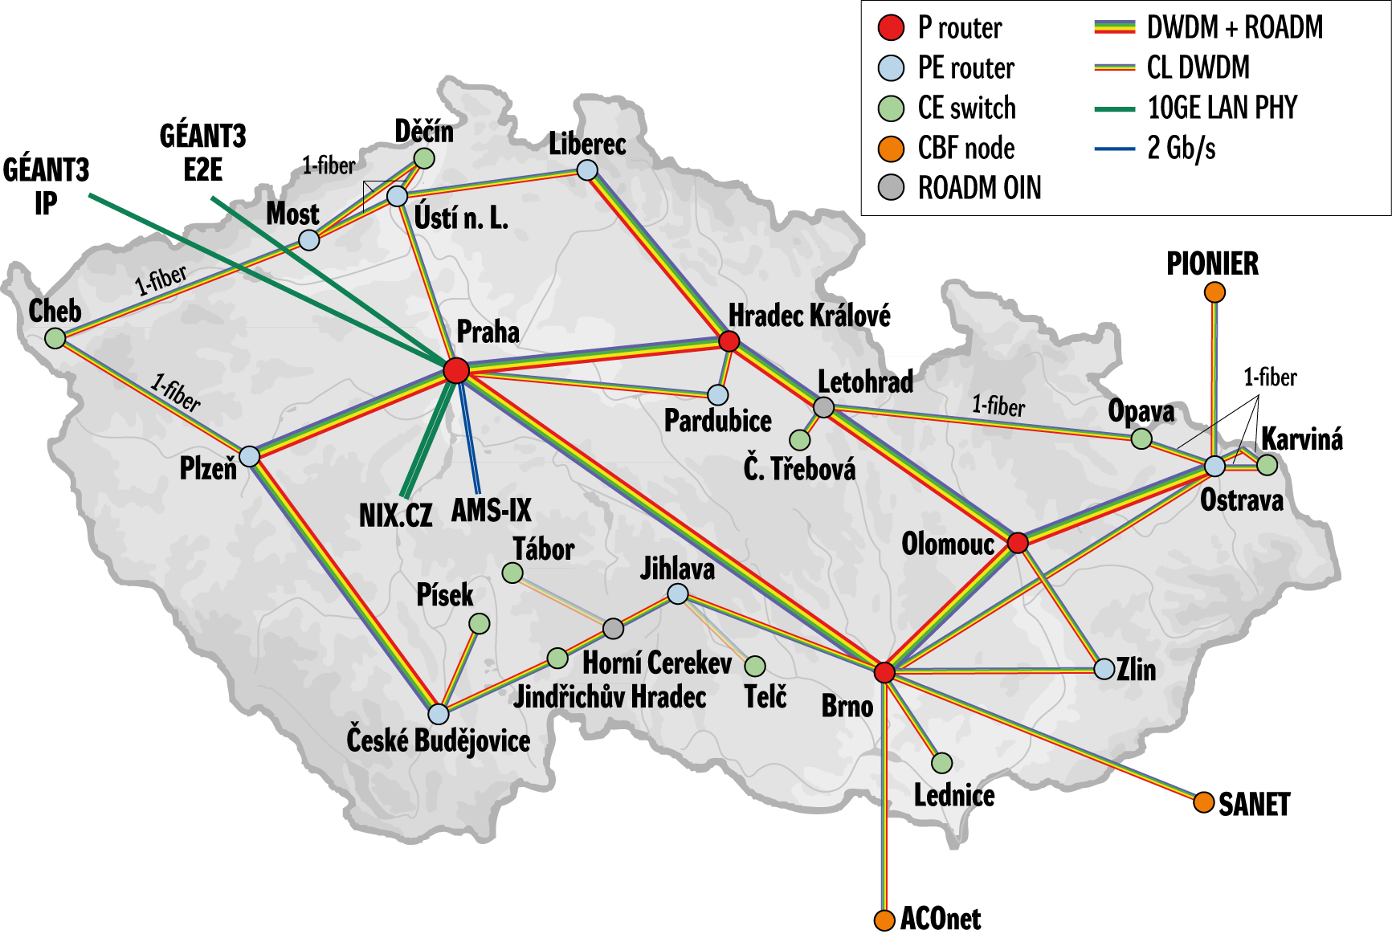
Obrázek 1 Aktuální topologie optické přenosové vrstvy DWDM

Optická přenosová vrstva DWDM ONS15454 MSTP
Hlavní jádro optické transportní sítě DWDM (viz. Obrázek 2) je vybudováno na technologii CISCO ONS 15454 MSTP a umožňuje flexibilní vytváření optických přenosových kanálů mezi jednotlivými ROADM uzly. Koncepčně je hlavní jádro DWDM sítě postaveno jako ucelený optický transportní systém (optické přenosové kanály nevyžadují finančně náročnou OEO konverzi při průchodu systémem) s centrálním řídícím a dohledovým systémem. ROADM uzly, které zajišťují vkládání/odbočování/průchod optických kanálů, jsou umístěny v uzlech sítě CESNET2. Optická transportní síť DWDM podporuje přenosové kanály Point-to-Point na L0-L1 vrstvě, L2/DWDM Point-to-Point a „Multi-Point protected“ okruhy. Rovněž umožňuje přenos „cizích“ optických přenosových kanálů, které začínají či končí mimo tento DWDM systém („alien“ wavelength support).
Vícecestnou ROADM funkcionalitu v uzlech Praha, Hradec Králové a Olomouc zajišťují speciální patch panely (15454-PP-MESH-8) a 15454-80-WXC-C (Wavelength Cross Connect) moduly, které umožňují propojení výhradně na optické úrovni (tj. bez nutnosti OEO konverze). V těchto uzlech je rovněž využíván multishelf management, kdy několik fyzických chassis je řízeno a dohledováno jako jediný logický celek.
DWDM síť obsahuje 24 uzlů ONS15454 MSTP (celkem 37 chassis):
- 4 x 8směrné WXC uzly; tyto uzly jsou řešené jako 33% omnidirectional
- 1x 4směrný WXC uzel; tento uzel je řešen jako omnidirectional
- 3 x terminálové uzly
- 4x 2směrné ROADM uzly (two-way)
- 12 x OLA (zesilovací uzly)
Provozovaná verze SW je 9.6.0. Management sítě a performance monitoring zajišťuje SW Cisco Prime Optical identické verze 9.6.0. Celý DWDM systém je zároveň monitorován SNMP měřícím systémem G3 (včetně optických parametrů), který je rozvíjen v rámci výzkumných aktivit zadavatele a je pro monitorování DWDM systému přizpůsoben.

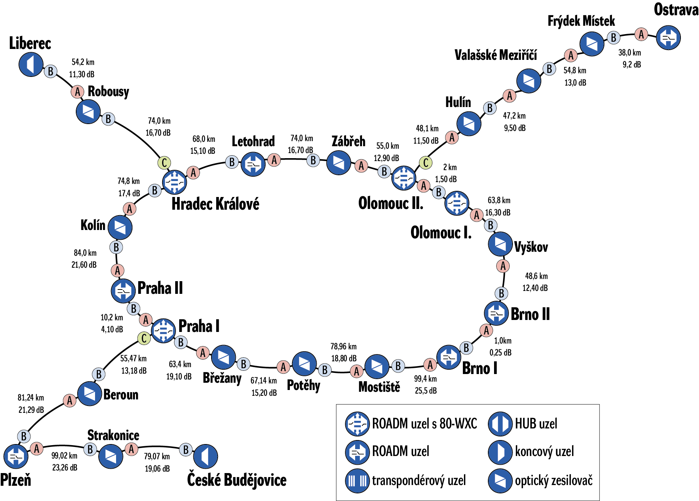
Obrázek 2 Optický přenosový systém DWDM ONS15454 MSTP
V rámci realizace projektů Rozšíření národní informační infrastruktury pro VaV v regionech (eIGeR) (OP VaVpI, viz http://www.cesnet.cz/projekt/eiger/) a Velká infrastruktura CESNET (VI CESNET, viz http://www.cesnet.cz/projekt/vi/) byla v roce 2011 zahájena celková rekonstrukce optického přenosového systému DWDM a hlavního jádra IP/MPLS vrstvy sítě. Základním cílem rekonstrukce DWDM sítě je náhrada zastaralých a již nevyhovujících komponent technologicky pokročilejšími, které umožní rozšíření kapacity přenosového systému až na 80 přenosových kanálů s 50 GHz rozestupem o přenosových kapacitách 1-40 Gb/s a podporou přenosu 100 Gb/s kanálů.
Plán rekonstrukce a povýšení DWDM sítě vychází z provedených simulací současně provozované DWDM sítě s využitím CTP 9.6 (Cisco Transport Planner). Simulace přestavby sítě vychází z těchto předpokladů (viz. Obrázek 3):
- Náhrada stávajících 40-WXC a 32-WSS 80-ti kanálovým řešením s 50 GHz rozestupem optických přenosových kanálů
- Současná podpora stávajících 1 Gb/s a 10 Gb/s přenosových kanálů a nových o kapacitách 40-100 Gb/s
- Rozšíření kapacity propojovacích uzlů Praha, Hradec Králové a Brno II ze 4 na 8 degrees
- Využití omnidirectional add/drop topologie v Praze, Hradci Králové a Brně (pro cca. 30% kapacity systému), která pro tuto část kanálů umožní flexibilní a směrově nezávislou konfiguraci
- Využití IPoDWDM technologie v páteřních směrovačích (v tomto případě nepotřebujeme drahé transpondéry a optické kanály jsou zakončeny na DWDM rozhraní směrovače); optické parametry rozhraní jsou zohledněny v návrhu DWDM sítě
- Přenos kanálů o kapacitě 1-40 Gb/s v rámci celého systému (v případě IPoDWDM předpokládáme modulaci DPSK a pokročilejší) a podpora koherentních 100 Gb/s kanálů
- Projektovaná chybovost BER lepší než 10E-15, délka přenosových kanálů do cca. 1500 km
- Podpora laditelných XFP (pásmo C, 50 GHz spacing)
- Maximální využití stávajících komponent při úpravách osazení optických tras (DCU jednotky, optické zesilovače) pro snížení celkových nákladů
- Využití všech používaných management systémů (CTM, G3 měřící systém) bez nutnosti náhrady či větších úprav
- Optický přenosový systém DWDM je jednotným funkčním celkem na plně optické úrovni a umožňuje efektivní konfiguraci optických přenosových kanálů mezi libovolnými uzly DWDM sítě z centrálního management systému Cisco Prime Optical

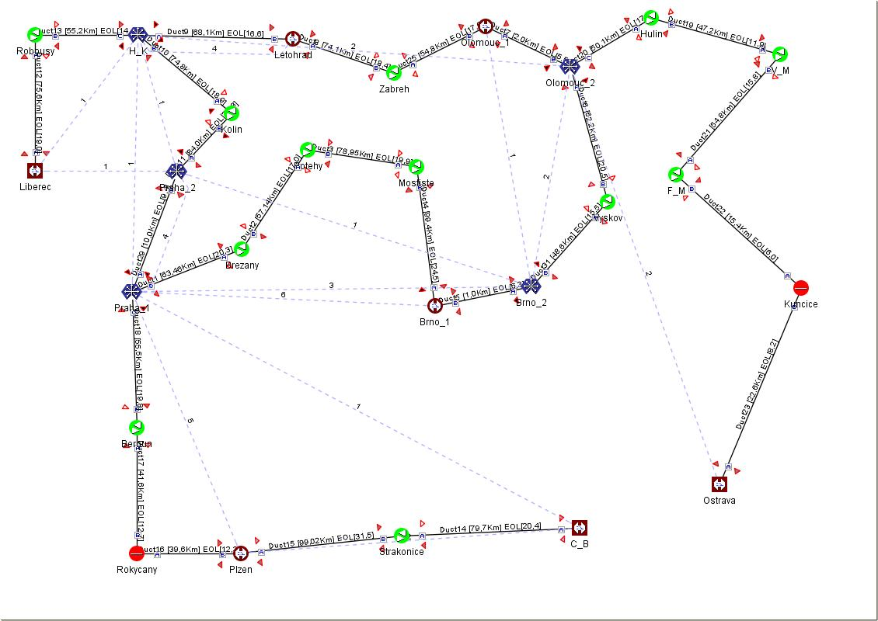
Obrázek 3 Plánovaná topologie DWDM sítě (výstup z CTP9.6)
V roce 2012 byla přestavba DWDM systému ONS 15454 MSTP kompletně dokončena v souladu s plány projektu.

IP/MPLS vrstva sítě CESNET2
IP/MPLS vrstva sítě CESNET2 je v současné době postavena nad optickou přenosovou topologií a využívá část optických přenosových kanálů (viz Obrázek 6). Páteřní směrovače hlavního jádra IP/MPLS sítě (v MPLS vrstvě sítě zastávají funkci P směrovačů) jsou umístěny v hlavních DWDM uzlech kruhové topologie optické přenosové sítě Praha, Brno, Olomouc a Hradec Králové. Na těchto směrovačích jsou zakončeny páteřní 10 Gb/s, 40 Gb/s a 100 Gb/s okruhy (optické přenosové kanály DWDM).
Hlavní jádro IP/MPLS vrstvy sítě je postaveno na jednotné technologii Cisco CRS-3/16 (Praha I., Praha II., Brno II., Hradec Králové a Olomouc II.). Technologie CRS-3/16 podporuje 100 Gb/s (skutečná propustnost na slot je 140 Gb/s). Zároveň byla zahájena první etapa migrace hlavního jádra sítě na 100GE s využitím 100GE DWDM rozhraní ve směrovačích CRS-3/16. Tuto migraci plánujeme dokončit v polovině roku 2013.
Typická topologie IP/MPLS uzlu hlavního jádra IP/MPLS vrstvy sítě je uvedena na Obrázek 4 (uzel Olomouc).
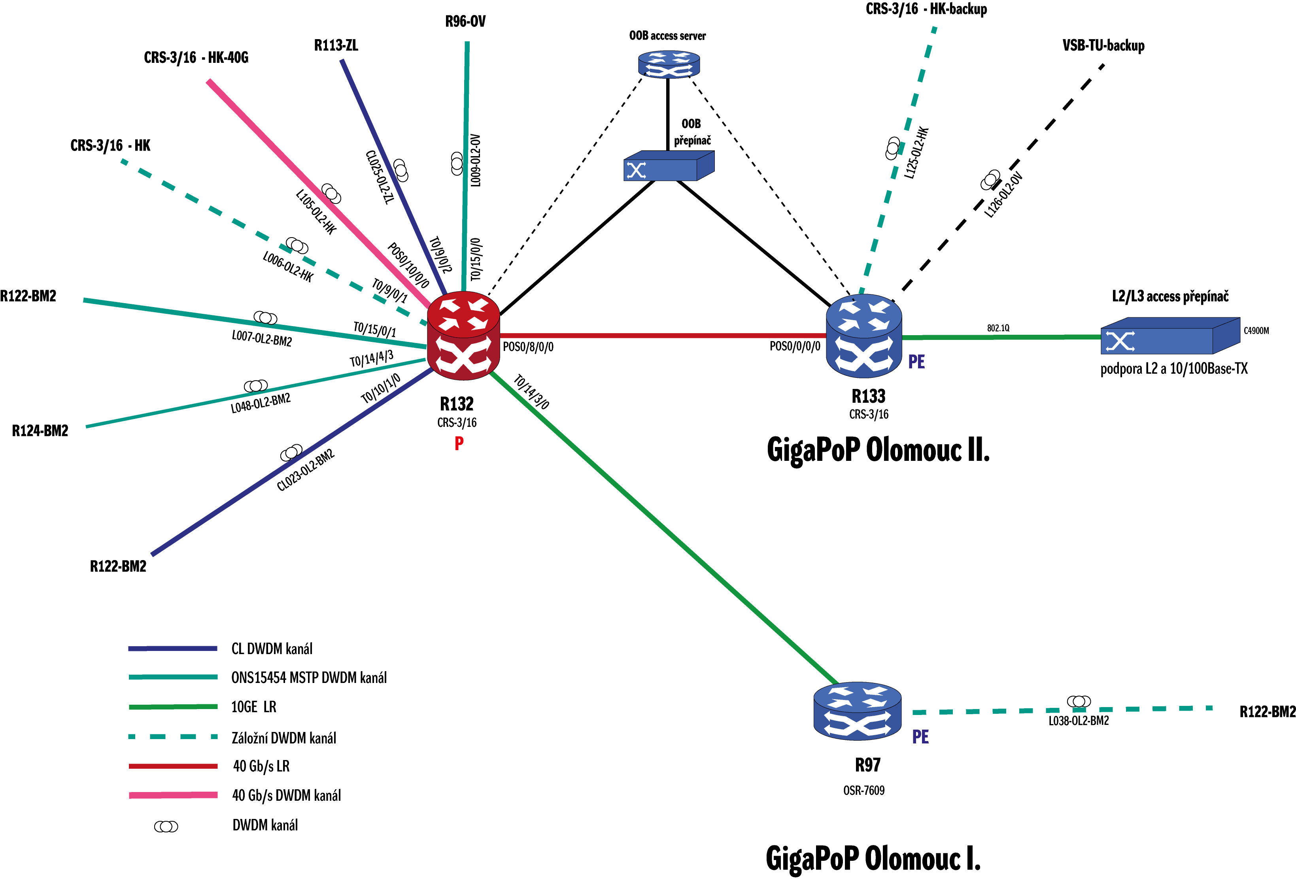
Obrázek 4 Typická konfigurace IP/MPLS uzlu hlavního jádra sítě
Páteřní směrovač řady CRS-3/16 je s využitím technologie SDR (Secure Domain Routers) rozdělen na dvě fyzicky zcela oddělené části:
- P směrovač jádra sítě (označen červeně), na kterém jsou zakončeny optické přenosové okruhy DWDM s využitím IPoDWDM technologie (plně laditelné přes 80 kanálů s 50 GHz rozestupem)
- PE přístupový směrovač (označen modře) slouží pro připojování účastníků sítě CESNET2
a zajišťují veškeré služby páteřní sítě (IPv4/IPv6 unicast/multicast, MPLS VPN, QoS, MPLS-TE a další)
Směrovač CRS-3/16 nepodporuje L2 funkcionalitu (nelze používat 802.1Q trunky mezi porty směrovače) ani pomalejší rozhraní 10 a 100 Mb/s, které se využívají na stávajících OSR7609. Proto je každý uzel vybaven přístupovým L2/L3 přepínačem C4900M. Nedílnou součástí je rovněž unifikovaný OOB management (OOB přepínač C3560E a OOB access-server C2921).
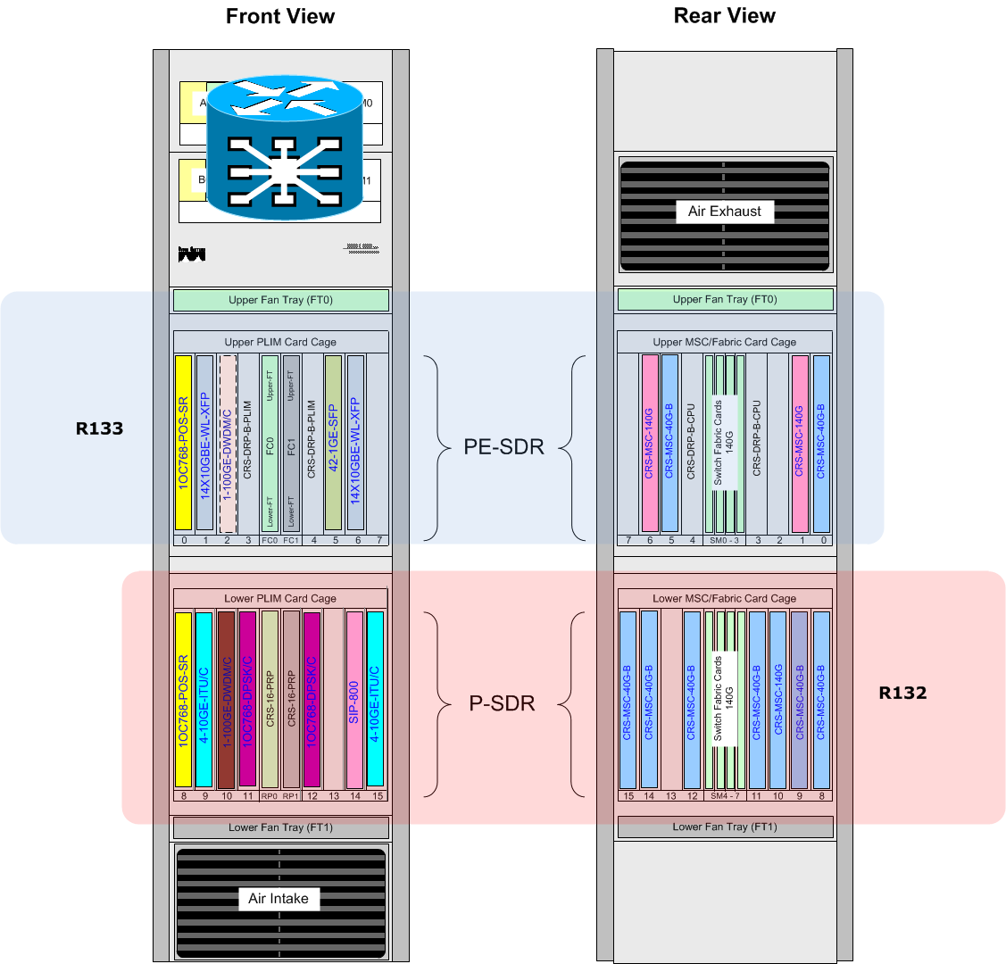
Obrázek 5 Aktuální konfigurace CRS-3/16 v uzlu Olomouc II.
Typizované osazení směrovače jádra sítě řady CRS je uvedeno na Obrázek 5 (uzel Olomouc II.). Horní část směrovače je osazena DRP procesory a vytváří tak přístupovou část směrovače PE pro připojování účastníků sítě CESNET2. Dolní část je osazena řídícími procesory celého směrovacího systému PRP a vytváří tak směrovač jádra sítě P. PE a P sekce směrovače jsou propojeny vyhrazenými OC768 rozhraními (sloty 0 a 8). V letošním roce budeme postupně toto propojení nahrazovat 100GE rozhraními. Používané rozdělení na PE a P část s využitím SDR technologie nám umožňuje flexibilně přiřazovat jednotlivé sloty (bez ovlivnění funkce směrovače) mezi logickými částmi směrovače.
V P části směrovače využíváme IPoDWDM páteřní rozhraní 10GE a OC768, která umožňují přímé zakončení optických přenosových kanálů přímo na portech směrovače (tj. bez nutnosti konverze na šedý signál s nutností použít dodatečné transpondéry/muxpondéry v DWDM systému). Toto řešení přináší vyšší spolehlivost a lepší dynamické vlastnosti sítě (odpadají transpondéry/muxpondéry, které provádějí OEO konverzi) a je rovněž ekonomicky výhodné (o cca. 25% nižší náklady na jeden DWDM kanál).
Typicky používané komponenty a karty rozhraní jsou uvedeny v následující Tabulka 1.
Označení výrobce | Popis | Počet ks
CRS-16-RP-B | Cisco CRS-1 Series 16 Slots Route Processor revision B | 2
CRS-DRP-B-CPU | Cisco CRS-1 Distributed Route Processor CPU Module | 2
CRS-DRP-B-PLIM | Cisco CRS-1 Distributed Route Processor PLIM Module | 2
XC-RPK9-04.01 | Cisco IOS XR IP/MPLS Core Software 3DES | 2
XC-L3VPN-1S | Cisco CRS-1 Series L3VPN 1-Slot License | 2
CRS-MSC-40G-B | Cisco CRS-1 Series Modular Service Card revision B 40G | 8
CRS-MSC-140G | Cisco CRS Series Modular Services Card 140G | 3
CRS1-SIP-800 | Cisco Carrier Routing System SPA Interface Processor Card | 1
14X10GBE-WL-XFP | Cisco CRS Series 14x10GbE LAN/WAN-PHY Interface Modul | 2
42-1GE | Cisco CRS-1 Series 42X1GE Interface Module | 1
SPA-1X10GE-L-V2 | Cisco 1-Port 10GE LAN-PHY Shared Port Adapter | 3
SPA-8X1GE-V2 | Cisco 8-Port Gigabit Ethernet Shared Port Adapter | 1
4-10GE-ITU/C | Cisco CRS-1 4x10GE (C-band) DWDM PLIM | 2
1OC768-POS-SR | Cisco CRS-1 Series 1xOC768/STM256 POS Interface Module/SR | 2
1OC768-DPSK/C | Cisco CRS-1 1xOC768 DPSK+ (C-band) DWDM PLIM | 2
1-100GE-DWDM/C= | Cisco CRS Series 1x100GE Integrated DWDM Interface Module | 1
Tabulka 1 Osazení směrovače CRS-3/16 v uzlu Olomouc II.
V ostatních uzlech sítě jsou umístěny přístupové směrovače řady OSR 7609 (v IP/MPLS vrstvě sítě zastávají funkci PE směrovačů) pro připojování koncových účastníků a zajišťují veškeré služby páteřní sítě (MPLS, EoMPLS, IPv4/IPv6 unicast a multicast směrování, NetFlow v9 statistiky).
Ve funkci PE/6PE směrovačů používáme CISCO OSR7609 a OSR7609-S s procesory SUP720-3BXL a RSP720-3CXL a 4portovými 10GE LAN PHY rozhraními (směrovače obsahují rovněž karty 1GE rozhraní a další nezbytné komponenty). Používaná 10GE LAN rozhraní nepodporují pokročilejší služby MPLS sítě jako je VPLS a mají i řadu HW omezení v oblasti QoS. Plnohodnotnou funkcionalitu poskytují Carrier Ethernet LAN/WAN 10GE rozhraní, která využíváme jen pro potřeby reálných projektů (např. MetaCentrum).
Každý PE/6PE je duálně připojen pomocí 10GE šedého nebo DWDM rozhraní (výměnná optika v pásmu C, 100 GHz rozestup kanálů) na P směrovače jádra sítě. Pro zvýšení odolnosti PE/6PE uzlu proti poruše síťové karty ve směrovači jsou jednotlivé okruhy zakončeny na rozhraních různých síťových karet.
V menších uzlech, které nejsou přímou součástí IP/MPLS páteřní části sítě a nepodporují IP/MPLS, jsou v provozu L2/L3 přístupové gigabitové přepínače Catalyst 3750 (zastávají funkci CE zařízení v MPLS vrstvě sítě). Mezi těmito přepínači a nadřazenými PE směrovači jsou používány VLAN se značkováním 802.1Q. Tyto VLAN jsou používány pro point-to-point propojení a rovněž i pro distribuci L2 Ethernet služeb koncovým účastníkům těchto malých uzlů (propojení páteřních EoMPLS tunelů do příslušných VLAN).
Jako interní směrovací protokol (IGP) v rámci IP/MPLS sítě zadavatel používá vyhrazený protokol OSPFv2, který je nakonfigurován na všech P a PE směrovačích. Vlastní směrování adresových bloků sítí účastníků zajišťuje interní BGP protokol (iBGP), který je aktivován mezi všemi přístupovými PE směrovači a využívá samostatné route-reflectory. Stejné route-reflectory využívá iMBGP (interní Multicast BGP) a rovněž i unicast IPv6 BGP protokol. Směrování IPv4 a IPv6 unicastu je zajišťováno přes MPLS (pakety obsahují MPLS značky) a směrovače jsou využívány v tzv. dual-stack režimu PE/6PE (současná podpora IPv4 a IPv6). Šíření IPv4/IPv6 multicastu (skupinově orientované vysílání) je zajišťováno bez MPLS značek.
V síti CESNET2 provozuje zadavatel architekturu QoS DiffServ domény typu "point-to-cloud" bez rozlišení cíle (destination unaware). Technika E-LSP (Exp-based Label Switched Path) nad páteřní IP/MPLS infrastrukturou v tzv. "short pipe" tunelovacím režimu IP/MPLS, v němž je při průchodu IP/MPLS páteří zachovávána původní hodnota DSCP transportovaných IP paketů (DSCP transparency). QoS DiffServ doména CESNET2 splňuje pro tranzitní provoz dohodnutý provozní profil QoS pro jednotlivé třídy služeb (tj. typicky využívá EF a AF PHB pro jednotlivé třídy tak, aby byly zajištěny základní kvantitativní a kvalitativní parametry jako minimální zaručená šířka pásma, zpoždění, rozptyl zpoždění, ztrátovost apod.). V případě nezahlcené páteřní sítě mohou některé QoS třídy navíc využívat zbývající pásmo nad rámec své minimální zaručené šířky pásma (proporcionálně v poměru svých vah). Samozřejmostí implementace QoS v síti CESNET2 je úplná kompatibilita s QoS službami Premium IP (PIP) a Less than Best Effort (LBE) podporovanými v síti GÉANT.
Konfigurace IP/MPLS je založena na protokolu LDP (RFC 3036, RFC 3037 a RFC 3815). V rámci sítě CESNET2 provozuje zadavatel L2 VPN, point-to-point typu EoMPLS Ethernet services (port mode nebo VLAN based mode; RFC 4906 a typu VPLS multipoint Ethernet services (RFC 4762). Vysokou dostupnost MPLS-TE tunelů zajišťujeme pomocí mechanizmu Fast Reroute s automatickou tvorbou záložních TE tunelů (RFC 4090), který umožňuje rychlé přesměrování v řádech desítek milisekund. Pro zajištění superrychlé konvergence síťových protokolů v redundantní páteřní IP/MPLS síti je využíván protokol BFD (RFC 5881, který podporuje v současné implementaci směrovací protokoly OSPF a BGP.
Pro ochranu páteřních směrovačů používáme CoPP (Control Plane Policing). Snižuje možnost napadení, narušení funkčnosti a pomáhá bránit směrovač před DoS útoky. CoPP umožňuje nakonfigurovat QoS filtry pro kontrolu provozu. Omezením provozu, kterým se zabývá přímo procesor směrovače, chrání procesor před nadměrným zatížením. Na páteřních směrovačích je definováno celkem 5 základních tříd provozu:
- interní směrování (OSPF, iBGP, PIM, MSDP, IGMP, BFD);
- externí směrování (eBGP, PIM, IGMP, SAP);
- správa sítě (Telnet, SSH, SNMP, TFTP, NTP, TACACS+, DNS);
- testování dostupnosti (ICMP echo);
- nežádoucí provoz (zakazuje veškerý nežádoucí provoz).
V prvních třech třídách je vymezeno pásmo pro povolený provoz. Ve čtvrté třídě je provoz překračující povolenou šířku pásma zahozen a v páté třídě je zakázáno vše ostatní.
Pro detekci útoků a síťových anomálií provozujeme systém Arbor PeakFlow SP. Tento systém využívá informací z BGP spojení s hraničními směrovači, NetFlow v9 exportu a SNMP.
Pro zabezpečení přístupu na směrovače (Authentication, Authorization, Accounting) používáme TACACS+ protokol s autorizací a logováním příkazů.
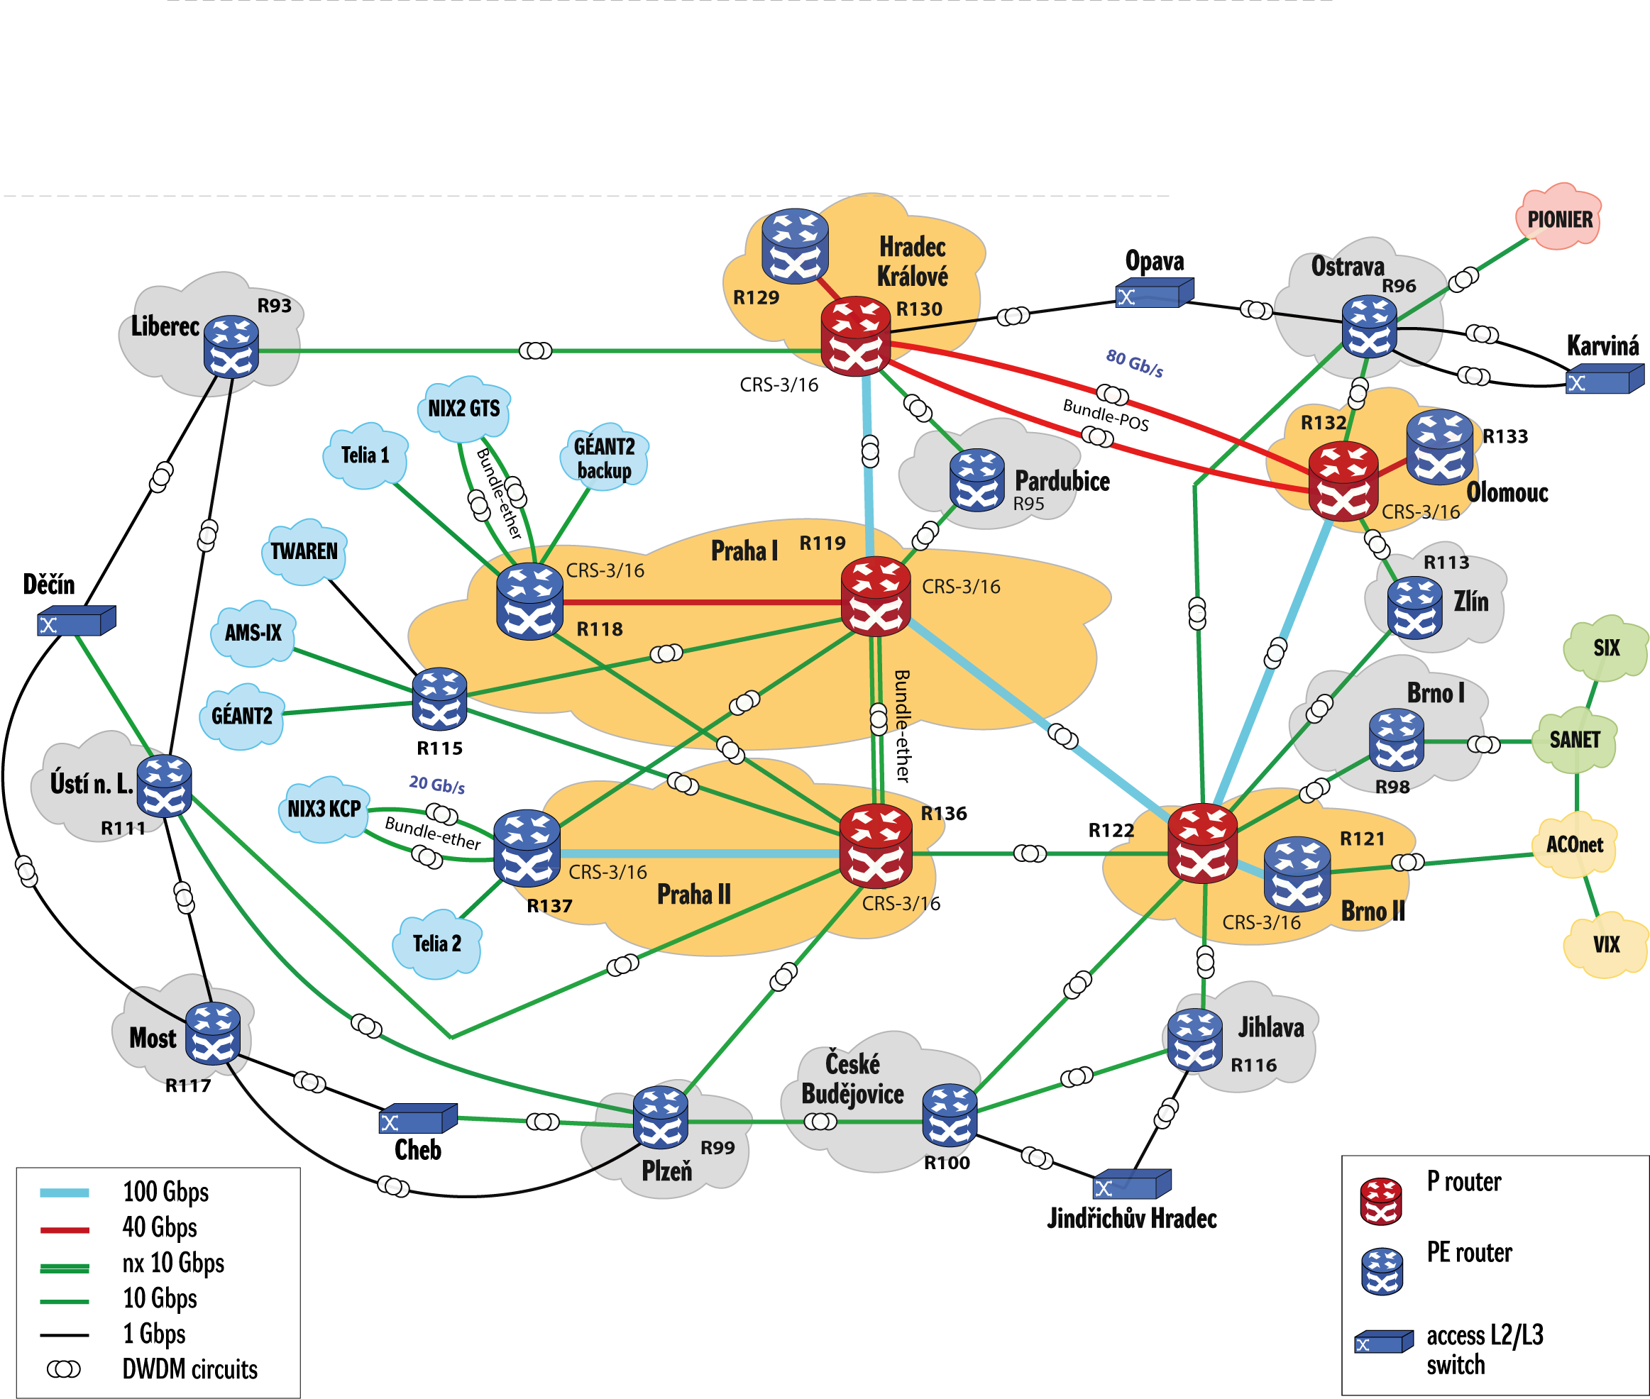
Obrázek 6 Základní topologie IP/MPLS vrstvy sítě CESNET2

Základní management páteřní sítě zajišťuje systém HP OV NNMi 9.x. Pro management směrovačů a přepínačů Cisco je využíván Prime LMS4.2 (zálohování a správa konfigurací, aj.). Pokročilejší síťový management pro komplexní správu Carrier Ethernet a MPLS VPN služeb jsme v této etapě nepořizovali, neboť s ohledem na otevřené výběrové na PE směrovače do dalších uzlů nebyla známa nová technologie. Tento management má smysl pouze v případě jednotné technologie, neboť každý výrobce má svůj systém určený jen pro jeho technologii. Technologie jiného výrobce tímto management systémem nelze řídit a sledovat. Jeho pořízení by bylo neefektivní, neboť bychom nedosáhli komplexní a efektivní správy celé sítě jako jednotného funkčního celku.
Monitoring a sledování dostupnosti jednotlivých služeb sítě CESNET2 (jako je DNS, mail, www, aj.) zajišťuje systém Nagios.
Pro sledování vlastní infrastruktury sítě (aktivních prvků, zátěže datových okruhů a další) využívá zadavatel vlastní měřící systém G3, který je vyvíjen a rozvíjen v rámci výzkumných projektů. Základním zdrojem informací pro tento měřící systém je SNMP protokol (SNMP v2/v3).
Sledování provozu sítě zajišťuje zadavatel vlastním systémem FTAS (Flow-based Traffic Analysis System). Tento systém zpracovává NetFlow v9 statistiky z 6PE/PE směrovačů páteřní sítě a provádí detailní analýzu interního a externího provozu sítě včetně detekce anomálií síťového provozu.
Externí konektivitu zajišťují uzly Praha, Brno a Ostrava, ve kterých jsou umístěny hlavní internet peering PE/6PE směrovače a P směrovače (v uzlu Ostrava není P-směrovač). Uzel Praha je logicky zdvojen a obsahuje dvojici vzájemně zálohovaných PE/6PE a P směrovačů (R118, R119, R114 a R136), mezi které jsou rozdělena veškerá hlavní a záložní připojení. PE/6PE směrovače R118 a R114 jsou zároveň internet peering směrovači s připojením na upstream poskytovatele připojení do Internetu Telia a mají plné internet tabulky (cca. 320 000 IPv4 a 2300 IPv6 prefixů). Rovněž jsou na nich zakončeny 2x 10GE přístupové okruhy do NIXu (peeringové centrum v CZ) a 10GE připojení na panevropskou výzkumnou síť GÉANT3. Síť GÉANT3 poskytuje propojení s evropskými NREN, výzkumnými sítěmi Internet2 a řadou dalších výzkumných síti na úrovni protokolů IPv4 a IPv6 unicast i multicast a rovněž i přístup do některých evropských peeringových center (VIX, D-GIX, AMS-IX).

Aktuální konfigurace směrovačů CRS-3/16 v duálním uzlu Praha
Aktuální fyzické konfigurace směrovačů řady CRS, jejich osazení kartami rozhraní a rozdělení směrovačů CRS-3/16 v uzlech Praha I. a Praha II. na logické PE a P směrovače jsou uvedeny v Tabulka 2 a Tabulka 3.
V letošním roce plánuje sdružení CESNET dokončit plně funkční a homogenní duální uzel na úrovni PE a P vrstvy sítě CESNET2. Pro splnění tohoto záměru byl CRS-1/16 v uzlu Praha I povýšen na podporu 100GE (povýšení přepínací matice na 140G a povýšení řídících procesorů; vznikne tak CRS-3/16) a CRS-3/16 v uzlu Praha II. bylo rozšířeno o další karty rozhraní tak, aby bylo možné vytvořit oba PE a P směrovače v rámci systému stejným způsobem jako v uzlu Praha I. Na nový PE směrovač R135 probíhá migrace připojení z již nevyhovujícího peering směrovače R114 řady OSR7609-S. Hlavní externí a peeringová připojení jsou zakončena v uzlu Praha I. a záložní v uzlu Praha II.
Oba směrovače CRS-3/16 se aktivně podílejí na provozu sítě CESNET2 (v obou uzlech je připojena řada účastníků sítě); z tohoto důvodu jde o duální hlavní uzel sítě. V rámci optimalizace duálního uzlu Praha sdružení CESNET přepokládá rovněž přesuny některých síťových rozhraní mezi oběma směrovači tak, aby bylo dosaženo efektivního stavu celého uzlu a optimálního rozdělení zakončení páteřních a přípojných rozhraní. Zejména propojení páteřních okruhů mezi oběma směrovači je pro spolehlivost celého uzlu velmi důležitá; z tohoto důvodu jsou oba uzly propojeny nezávislými optickými trasami osazenými nezávislými DWDM technologiemi (ONS15454 MSTP a CL DWDM). Vzájemná propojení PE a P směrovačů v obou uzlech jsou plně redundantní.
Páteřní směrovač v uzlu Praha I CRS-3/16 byl povýšen a doplněn v roce 2012. Základní konfigurace směrovače je uvedena v následující Tabulka 2. Aktuální verze operačního systému je IOS-XR-4.2.3.

Tabulka 2 Základní konfigurace CRS-3/16 v uzlu Praha I.
Označení výrobce | Popis | Počet ks
CRS-16-PRP-6G | Cisco CRS-1 Series 16 Slots Route Processor revision B | 2
CRS-DRP-B-CPU | Cisco CRS-1 Distributed Route Processor CPU Module | 2
CRS-DRP-B-PLIM | Cisco CRS-1 Distributed Route Processor PLIM Module | 2
XC-RPK9-04.21 | Cisco IOS XR IP/MPLS Core Software 3DES | 2
XC-L3VPN-1S | Cisco CRS-1 Series L3VPN 1-Slot License | 2
CRS-MSC-140G | Cisco CRS-1 Series Modular Service Card 140G | 3
CRS-MSC-40G-B | Cisco CRS-1 Series Modular Service Card revision B 40G | 9
CRS-MSC-20G-B | Cisco CRS-1 Series Modular Services Card revision B 20G | 1
14X10GBE-WL-XFP | Cisco CRS Series 14x10GbE LAN/WAN-PHY Interface Module | 1
CRS1-SIP-800 | Cisco Carrier Routing System SPA Interface Processor Card | 6
SPA-1X10GE-L-V2 | Cisco 1-Port 10GE LAN-PHY Shared Port Adapter | 18
SPA-8X1GE-V2 | Cisco 8-Port Gigabit Ethernet Shared Port Adapter | 3
4-10GE-ITU/C | Cisco CRS-1 4x10GE (C-band) DWDM PLIM | 2
1OC768-POS-SR | Cisco CRS-1 Series 1xOC768/STM256 POS Interface Module/SR | 2
1-100GE-DWDM/C= | Cisco CRS Series 1x100GE Integrated DWDM Interface Module | 2

Detailní popis používaného HW s SW vybavení lze nalézt na stránkách výrobce směrovačů http://www.cisco.com/en/US/products/ps5763/products_data_sheets_list.html.
Tabulka 3 Základní konfigurace CRS-3/16 v uzlu Praha II
Označení výrobce | Popis | Počet ks
CRS-16-PRP-6G | Cisco CRS Series 16 Slots 6 GB Performance Route Processor | 2
XC-RP-PXK9-04.21 | Cisco IOS XR IP/MPLS Core Software 3DES | 2
CRS-DRP-B-CPU | Cisco CRS-1 Distributed Route Processor CPU Module | 2
CRS-DRP-B-PLIM | Cisco CRS-1 Distributed Route Processor PLIM Module | 2
CRS-MSC-40G-B | Cisco CRS-1 Series Modular Service Card revision B 40G | 3
CRS-MSC-140G | Cisco CRS Series Modular Services Card 140G | 4
4-10GE-ITU/C | Cisco CRS-1 4x10GE (C-band) DWDM PLIM | 2
1X100GBE= | Cisco CRS Series 1X100GbE Interface Module | 2
CFP-100G-LR4 | 100GBASE-LR4 CFP Module | 2
42-1GE | Cisco CRS-1 Series 42X1GE Interface Module | 1
14X10GBE-WL-XFP | Cisco CRS Series 14x10GbE LAN/WAN-PHY Interface Module | 1
DWDM-XFP-C= | 10G Multirate C Band Tunable DWDM XFP | 1

Aktuální konfigurace směrovačů CRS-3/16 v uzlu Brno II.
Páteřní směrovač v uzlu Brno II CRS-1/16 byl pořízen v roce 2009 (propustnost 40 Gb/s na slot) a povýšen v roce 2012 na podporu 100GE. Základní konfigurace směrovače je uvedena v následující Tabulka 4. Aktuální verze operačního systému je IOS-XR-4.2.3.

Tabulka 4 Aktuální osazení CRS-1/16 v uzlu Brno II
Označení výrobce | Popis | Počet ks
CRS-16-PRP-6G | Cisco CRS Series 16 Slots 6 GB Performance Route Processor | 2
CRS-DRP-B-CPU | Cisco CRS-1 Distributed Route Processor CPU Module | 2
CRS-DRP-B-PLIM | Cisco CRS-1 Distributed Route Processor PLIM Module | 2
XC-RPK9-04.21 | Cisco IOS XR IP/MPLS Core Software 3DES | 2
XC-L3VPN-1S | Cisco CRS-1 Series L3VPN 1-Slot License | 2
CRS-MSC-140G | Cisco CRS Series Modular Services Card 140G | 5
CRS-MSC-40G-B | Cisco CRS-1 Series Modular Service Card revision B 40G | 7
CRS-MSC-20G-B | Cisco CRS-1 Series Modular Services Card revision B 20G | 1
CRS1-SIP-800 | Cisco Carrier Routing System SPA Interface Processor Card | 5
SPA-1X10GE-L-V2 | Cisco 1-Port 10GE LAN-PHY Shared Port Adapter | 16
SPA-8X1GE-V2 | Cisco 8-Port Gigabit Ethernet Shared Port Adapter | 2
4-10GE-ITU/C | Cisco CRS-1 4x10GE (C-band) DWDM PLIM | 2
1OC768-DPSK/C | Cisco CRS-1 1xOC768 DPSK+ (C-band) DWDM PLIM | 1
1X100GBE= | Cisco CRS Series 1X100GbE Interface Module | 2
CFP-100G-LR4 | 100GBASE-LR4 CFP Module | 2
DWDM-XFP-C= | 10G Multirate C Band Tunable DWDM XFP | 5
1-100GE-DWDM/C= | Cisco CRS Series 1x100GE Integrated DWDM Interface Module | 2

Aktuální konfigurace směrovačů CRS-3/16 v uzlu Hradec Králové
Směrovač jádra sítě v uzlu Hradec Králové byl pořízen v roce 2011. Jeho HW konfigurace je založena na nejnovějších komponentách a podporuje propustnost/slot 100 Gb/s (skutečná propustnost dosahuje 140 Gb/s). Základní konfigurace směrovače je uvedena v Tabulka 5. Směrovač využívá nové výkonné procesory PRP-16G a nové karty rozhraní 42-1GE a 14X10GBE-WL-XFP, které mají vyšší hustotu osazení portů a rovněž dosahují příznivější ceny za 1 GE či 10GE port oproti předchozímu řešení s SIP-800 procesory a SPA adaptery. Novější a výkonnější karty rozhraní předpokládáme využívat pro další rozšíření konfigurací směrovačů.
Tabulka 5 Aktuální konfigurace CRS-3/16 v uzlu Hradec Králové
Označení výrobce | Popis | Počet ks
CRS-16-RP-B | Cisco CRS-1 Series 16 Slots Route Processor revision B | 2
CRS-DRP-B-CPU | Cisco CRS-1 Distributed Route Processor CPU Module | 2
CRS-DRP-B-PLIM | Cisco CRS-1 Distributed Route Processor PLIM Module | 2
XC-RPK9-04.21 | Cisco IOS XR IP/MPLS Core Software 3DES | 2
XC-L3VPN-1S | Cisco CRS-1 Series L3VPN 1-Slot License | 2
CRS-MSC-40G-B | Cisco CRS-1 Series Modular Service Card revision B 40G | 9
CRS-MSC-140G | Cisco CRS Series Modular Services Card 140G | 3
CRS1-SIP-800 | Cisco Carrier Routing System SPA Interface Processor Card | 1
14X10GBE-WL-XFP | Cisco CRS Series 14x10GbE LAN/WAN-PHY Interface Modul | 2
42-1GE | Cisco CRS-1 Series 42X1GE Interface Module | 1
SPA-1X10GE-L-V2 | Cisco 1-Port 10GE LAN-PHY Shared Port Adapter | 3
SPA-8X1GE-V2 | Cisco 8-Port Gigabit Ethernet Shared Port Adapter | 1
4-10GE-ITU/C | Cisco CRS-1 4x10GE (C-band) DWDM PLIM | 2
1OC768-POS-SR | Cisco CRS-1 Series 1xOC768/STM256 POS Interface Module/SR | 2
1OC768-DPSK/C | Cisco CRS-1 1xOC768 DPSK+ (C-band) DWDM PLIM | 2
1-100GE-DWDM/C= | Cisco CRS Series 1x100GE Integrated DWDM Interface Module | 1

Aktuální konfigurace směrovačů CRS-3/16 v uzlu Olomouc II.
Směrovač jádra sítě CRS-3/16 v uzlu Olomouc byl pořízen rovněž v roce 2011. Jeho konfigurace a HW i SW vlastnosti jsou analogické jako u směrovače CRS-3/16 v uzlu Hradec Králové.
Tabulka 6 Aktuální konfigurace CRS-3/16 v uzlu Olomouc II
Označení výrobce | Popis | Počet ks
CRS-16-RP-B | Cisco CRS-1 Series 16 Slots Route Processor revision B | 2
CRS-DRP-B-CPU | Cisco CRS-1 Distributed Route Processor CPU Module | 2
CRS-DRP-B-PLIM | Cisco CRS-1 Distributed Route Processor PLIM Module | 2
XC-RPK9-04.21 | Cisco IOS XR IP/MPLS Core Software 3DES | 2
XC-L3VPN-1S | Cisco CRS-1 Series L3VPN 1-Slot License | 2
CRS-MSC-40G-B | Cisco CRS-1 Series Modular Service Card revision B 40G | 8
CRS-MSC-140G | Cisco CRS Series Modular Services Card 140G | 2
CRS1-SIP-800 | Cisco Carrier Routing System SPA Interface Processor Card | 1
14X10GBE-WL-XFP | Cisco CRS Series 14x10GbE LAN/WAN-PHY Interface Modul | 2
42-1GE | Cisco CRS-1 Series 42X1GE Interface Module | 1
SPA-1X10GE-L-V2 | Cisco 1-Port 10GE LAN-PHY Shared Port Adapter | 3
SPA-8X1GE-V2 | Cisco 8-Port Gigabit Ethernet Shared Port Adapter | 1
4-10GE-ITU/C | Cisco CRS-1 4x10GE (C-band) DWDM PLIM | 2
1OC768-POS-SR | Cisco CRS-1 Series 1xOC768/STM256 POS Interface Module/SR | 2
1OC768-DPSK/C | Cisco CRS-1 1xOC768 DPSK+ (C-band) DWDM PLIM | 2
1-100GE-DWDM/C= | Cisco CRS Series 1x100GE Integrated DWDM Interface Module | 1

Plánované povýšení jádra sítě CESNET2 na přenosové kapacity 100 Gb/s bylo zahájeno v roce 2012 a bude dokončeno ve 2. pololetí 2013. Na Obrázek 7 je uvedena plánovaná topologie v polovině roku 2013.

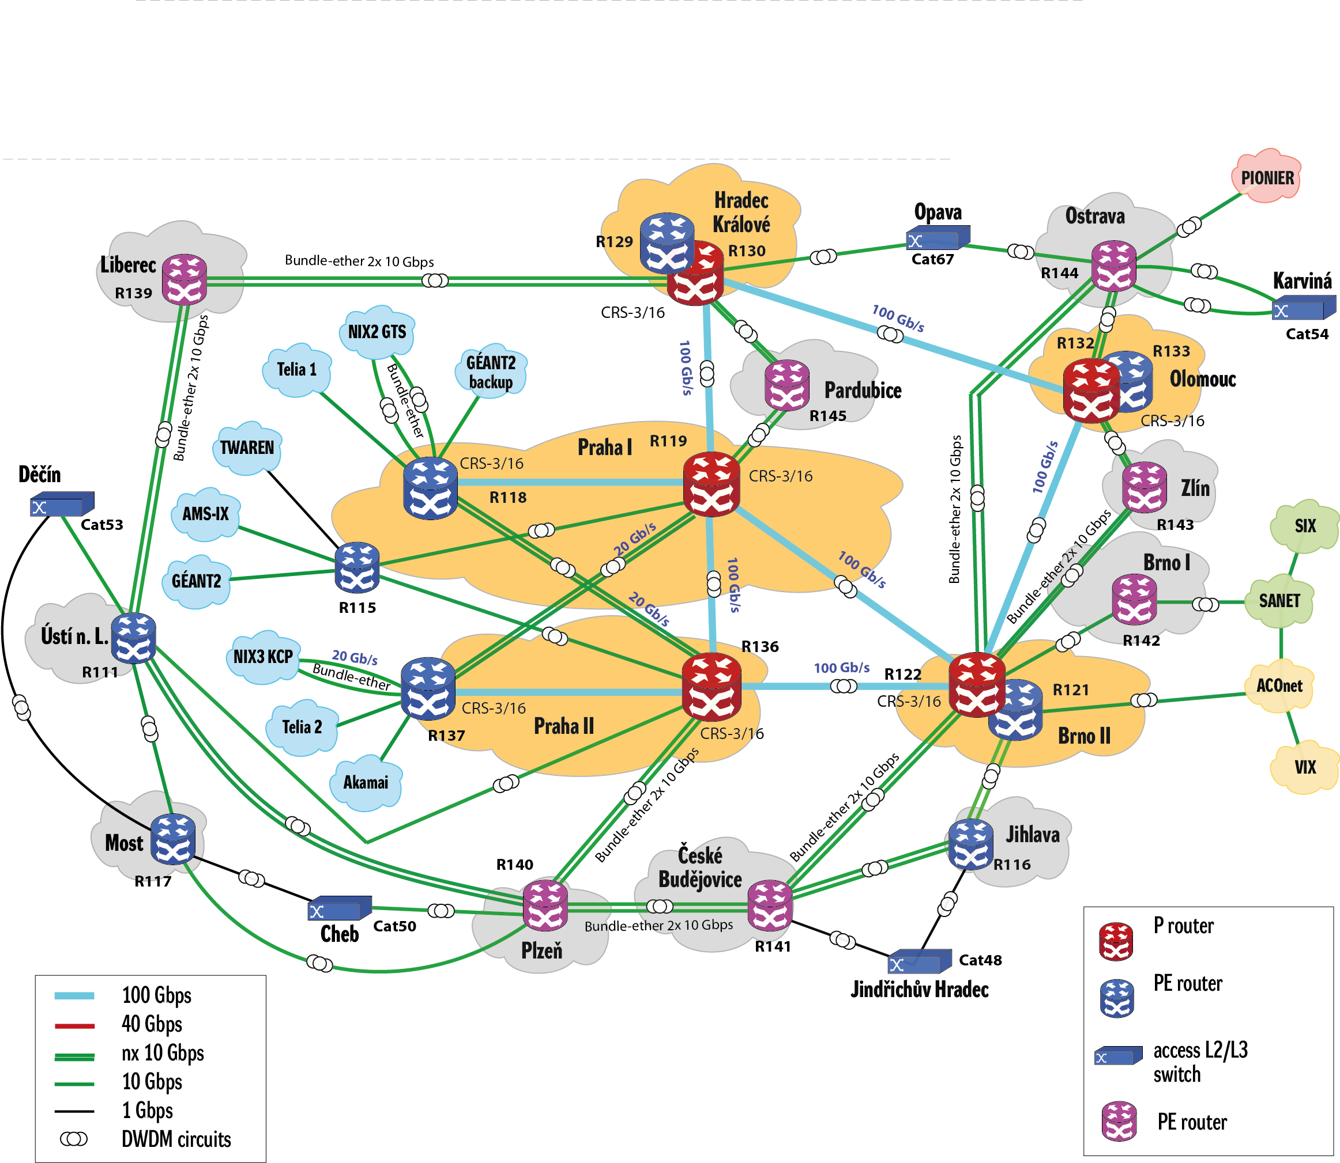
Obrázek 7 Plánovaná topologie sítě CESNET2 a dokončení hlavního jádra na 100GE DWDM v pol. 2013

PE směrovače Alcatel-Lucent 7750 SR-12E pro přístupové uzly sítě CESNET2
Nedílnou součástí přestavby sítě CESNET2 je implementace výkonných terabitových PE směrovačů v dalších uzlech sítě Liberec, Plzeň, České Budějovice, Brno I., Zlín, Ostrava a Pardubice (na Obrázek 7 vyznačeny fialově). Ve výběrovém řízení na tyto PE směrovače zvítězila technologie Alcatel-Lucent 7750 SR-12E s propustností 200 Gb/s na každý slot.
Tyto směrovače disponují následujícími základními funkčními vlastnostmi:
- Plně zálohované řešení s podporou výměny SW za provozu
- Neblokující spínací matrice
- Duální podpora IPv4 a IPv6
- Dostupnost 1GE, 10 GE, 40 GE a 100 GE rozhraní
- Směrovací protokoly IS-IS, OSPFv2, OSPFv3, RIPv1, RIPv2 a BGP-4
- BFD pro veškeré směrovací protokoly a rozhraní
- MPLS protokoly LDP, RSVP-TE
  - FRR a Secondary Path
- L2VPN služby E-Line (E-pipe), E-LAN (VPLS), E-Tree (H-VPLS)
  - T-LDP, BGP, H-VPLS s PBB
  - Podpora přenosu FR, ATM a TDM
- L3VPN signalizované prostřednictvím BGP
- IGMP, PIM-SM a PIM-SSM
- Implementace QoS, ACL, řízení a odesílání provozu v HW
  - Bez dopadů na výkonnost IP směrovače
- Podpora Ethernet OAM dle standardů 802.1ah, 802.1ag a Y.1713
- Synchronní Ethernet a 1588v2
- Non-Stop Routing, Non-Stop Forwarding a Non-Stop Services

Základní konfigurace do všech lokalit jsou obdobné (liší se jen počtem a typy osazených rozhraní). Konfigurace směrovačů jsou plně zálohované a plní funkci IP/MPLS PE směrovače a L2/L3 LAN přepínače. Směrovače 7750 SR-12E jsou vybaveny dvěma řídícími a spínacími deskami SF/CPM-4 umístněnými ve slotech 6 a 8. Zařízení 7750 SR-12E je dále vybaveno přídavnými spínacími matricemi MiniSFM pro zajištění deklarované propustnosti 200 Gbps na jeden komunikační slot. Typická sestava směrovače je uvedena a přehled osazených komponent jsou uvedeny na Obrázek 8 a v Tabulka 7 :

Obrázek 8 Osazení směrovače do lokality Liberec
Tabulka 7 Osazení PE směrovače Alcatel 7750 SR12E

Směrovače disponují pouze 48 VDC napájecími zdroji a budou doplněny usměrňovači pro využití zálohovaného napájení 230 VAC, které je v uzlech Cesnetu dostupné.
Nedílnou součástí dodávky směrovačů je i dohledový systém 5620 SAM. Tento systém nabízí propracovanou sadu nástrojů primárně vyvinutých pro ovládání IP/MPLS, Ethernetových služeb typu E-LAN, E-Line nebo E-Tree, tak i L3VPN a jiných IP orientovaných funkcí.
Dohledový systém 5620 SAM se skládá z následujících komponent
- 5620 SAM-E – Element Manager – zajišťuje tradiční FCAPS funkcionalitu správy koncových elementů
- 5620 SAM-P – Configuration Manager – zajišťuje síťovou konfiguraci, nastavení služeb a zákaznickou správu
- 5620 SAM-A – Assurance Manager – Zajišťuje vytváření topologií sítí, služeb a správu ovládacích nástrojů
Dohledový systém 5620 SAM primárně využívá protokol SNMPv2 nebo SNMPv3 pro sběr událostí z koncových síťových zařízení. Uvedené události jsou zasílány jako SNMP trapy nebo notifikace a zobrazeny na GUI rozhraní, zároveň i ukládány do relační databáze pro další zpracování.
Vlastní aplikace dohledového systému 5620 SAM pro správu síťových elementů se nazývá 5620 SAM-E a zajišťuje následující funkce
- Mediaci
- Správu zařízení
- Inventář a reporty
- Bezpečnostní dohled
- Příkazový řádek (Telnet/SSHv1/SSHv2) pro zajištění vzdáleného přístupu
- Zabezpečený přenos souborů za účelem zálohy a obnovy informací v každém síťovém elementu
- Ovládání zařízení
- Sběr statistik
- Politiku alarmů
Tento dohledový systém podporuje pouze technologii Alcatel-Lucent a není možné jej využít pro management druhé části IP/MPLS vrstvy sítě založené na technologii Cisco CRS-3/16. V rámci instalace bylo rovněž nutné přizpůsobit ostatní používané dohledové a statistické prostředky i pro technologii Alcatel-Lucent (HP OV NNMi, Nagios, G3, FTAS, inventory management a další). Tyto prostředky musí v současné době podporovat obě používané technologie v páteřní síti CESNET2, což přináší vyšší náročnost na správu všech systémů.

Požadavky na předmět plnění - dodávky
Předmětem plnění podle odst. 4.2.2.1 zadávací dokumentace v rámci plnění veřejné zakázky je dodávka, instalace a zprovoznění (uvedení do řádného provozu) rozšiřujících rozhraní a výměnných optických modulů do PE a P směrovačů Cisco CRS-3/16 a DWDM uzlů ONS15454 MSTP.

Harmonogram dodávek
Zadavatel požaduje dodávku, instalaci a zprovoznění (uvedení do řádného provozu) předmětu plnění veřejné zakázky podle odst. 4.2.2.1 nejpozději v termínu uvedeném v odst. 5.1.1 zadávací dokumentace.

Seznam požadovaných komponent:

PE a P směrovač CRS-3/16 v uzlu Praha I.
PN | Popis | Počet ks | Rozšiřovaný směrovač
CRS-MSC-140G | Cisco CRS Series Modular Services Card 140G | 1 | R118
14X10GBE-WL-XFP | Cisco CRS Series 14x10GbE LAN/WAN-PHY Interface Module | 1 | R118
XFP10GLR-192SR-L | Low Power multirate XFP supporting 10GBASE-LR and OC-192 SR | 8 | R118
DWDM-XFP-C= | Cisco CRS Series Modular Services Card 140G | 4 | R118
CRS-MSC-140G | Cisco CRS Series Modular Services Card 140G | 1 | R119
6-10GE-WLO-FLEX(=) | Cisco CRS Flexible PLIM | 1 | R119
DWDM-XFP-C= | Cisco CRS Series Modular Services Card 140G | 4 | R119
Tabulka 8 Požadované komponenty pro směrovač CRS-3/16 v uzlu Praha I.

PE a P směrovač CRS-3/16 v uzlu Praha II.
PN | Popis | Počet ks | Rozšiřovaný směrovač
CRS-MSC-140G | Cisco CRS Series Modular Services Card 140G | 1 | R135
14X10GBE-WL-XFP | Cisco CRS Series 14x10GbE LAN/WAN-PHY Interface Module | 1 | R135
XFP10GLR-192SR-L | Low Power multirate XFP supporting 10GBASE-LR and OC-192 SR | 8 | R135
DWDM-XFP-C= | Cisco CRS Series Modular Services Card 140G | 6 | R135
Tabulka 9 Požadované komponenty pro směrovač CRS-3/16 v uzlu Praha II.

Doplnění DWDM uzlů ONS15454 MSTP v lokalitách Praha I. a Praha II.
PN | Popis | Počet ks
ONS-XC-10G-C= | XFP -10G MultiRate Full C Band Tuneable DWDM XFP, 50 GHz, LC | 8
ONS-XC-10G-S1= | XFP - OC192/STM64/10GE - 1310 SR - SM LC | 8
Tabulka 10 Doplnění DWDM uzlů ONS 15454 MSTP Praha I. a Praha II.

Seznam dalších komponent
PN | Popis | Počet ks
6-10GE-WLO-FLEX(=) | Cisco CRS Flexible PLIM | 1
CRS-4/S | Cisco CRS Series 4 Slots Carrier Routing System | 1
CRS-4-AC-KIT | CRS-1 4 Slot System AC Kit | 1
CAB-CRS4AC-EU | CRS-1 4 Slot AC Power Cord (Europe) | 4
CRS-4-AC-SHELF | Cisco CRS-1 Series AC Power Shelf for CRS-4 | 1
CRS-4-AC-SUPPLY | Cisco CRS-1 Series AC Supply for CRS-4 | 4
CRS-8-PRP-6G | CRS/16 6G Performance RP | 2
XC-RP-PXK9-04.01 | Cisco IOS XR IP/MPLS Core Software 3DES | 2
GLC-LH-SMD | GE SFP, LC connector LX/LH transceiver | 2
CRS-4-FC140/S | Cisco CRS 4 Slot Fabric Card / Single (140G) | 4
CRS-4-FAN-TR | Cisco CRS-1 Series Fan Tray for CRS-4 | 1
Tabulka 11 Seznam dalších komponent

